# 包装类

## 为什么会有基本类型包装类

将基本数据类型封装成对象的好处在于可以在对象中定义更多的功能方法操作该数据。

## 基本类型和包装类的对应

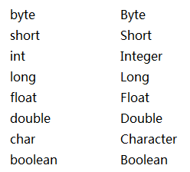

# 自动装箱与插箱

## 概述

自动装箱：把基本类型转换为包装类类型

自动拆箱：把包装类类型转换为基本类型

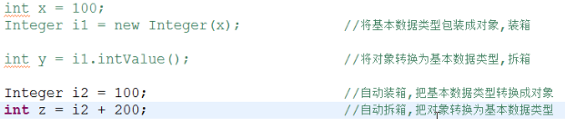

## 包装类null不能转基本

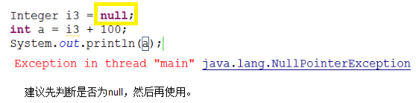

## Int和interger区别

Ingeter是int的包装类，

int的初值为0，Ingeter的初值为null

在-128到127是byte的取值范围,如果在这个取值范围内,自动装箱